

*Jesenji semestar, 2022/23*

*PREDMET: SE322 INŽENJERSTVO ZAHTEVA*

***TEMA:***

**Online platforma za podršku rada auto škole**

Domaći zadatak: **6**

Ime i prezime: **Viktor Cvetanovic**

Broj indeksa: **4421**

Datum izrade: **15.11.2022.**

# Tekst domaćeg zadatka:

Nacrtajte dijagram slučajeva korišćenja za sistem koji ste dobili za DZ01. Opišite 1 slučaj korišćenja od navedenih, pomoću šablona datog u predavanju. Obavezno uljučite alternativn tokove i izuzetke.

# Rešenje zadatka:

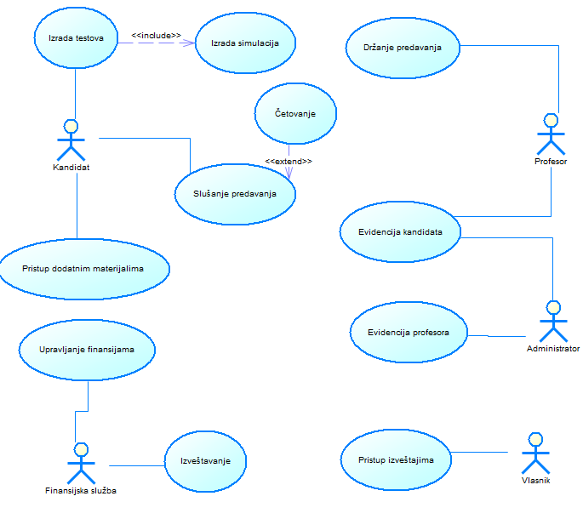

|  |  |  |  |
| --- | --- | --- | --- |
| ID I naziv: | **UC-2 Evidencija kandidata** | | |
| Kreator: | Viktor Cvetanovic | Datum kreiranja: | 15.11.2022. |
| Primarni akter: | Profesor | Sekundarni akter: | Administrator |
| Pokretač: | Profesor treba da ima pokrenuto predavanje sa video sharingom, kao i sa prisutnim kandidatima koji slušaju to predavanje. | | |
| Opis: | Profesor treba da pre početka nastave kao I na kraju evidentira sve prisutne kandidate koji slušaju predavanja I da upiše prisustvo istih. | | |
| Preduslovi: | PRE-1. Postoji konekcija na internet.  PRE-2. Baza podataka je onlajn.  PRE-3. Profesor je autentifikovan pomoću svojih podataka sa kojim pristupa sistemu. | | |
| Postuslovi: | POST-1. Kandidati su evidentirani u sistem kao da su prisustvovali što će uticati na njihov broj poena. | | |
| Normalni tok: | **2.0.** **Evidentiranje kandidata I upisivanje prisustva**   1. Profesor pokreće predavanje. 2. Sistem obaveštava mejlom sve kandidate da je čas počeo. 3. Kandidati pristupaju predavanju preko linka ili sistema. 4. Profesor unosi prisustva svih studenta. 5. Profesor uspešno čuva uneta prisustva. 6. Profesor na kraju časa, 5 minuta pre završetka, potvđuje prisustva. 7. Sistem uspešno čuva sva prisustva. | | |

|  |  |
| --- | --- |
| Alternativni tokovi: | (REF PRE-2.) **2.1. Evidentiranje kandidata koji kasne na času**   1. Kandidat pristupa predavanju nakon evidencije. 2. Profesor na kraju časa prilikom potvrđivanju prisustva unosi sve kandidate koji nisu bili prisutni tokom prvog evidentiranja. 3. Sistem oduzima 50% poena kandidatima koji kasne. 4. Sistem uspešno čuva sva prisustva.   **2.2. Evidentiranje kandidata koji nisu prisutni za vreme potvrde evidencije**   1. Profesor potvrđuje prisustva. 2. Profesor gleda sve kandidate koji su evidentirani. 3. Kandidati koji su napustili čas nakon prvog evidentiranja nisu prikazani u listi prilikom potvrde. 4. Sistem briše evidentirane kandidate za taj čas. |
| Izuzeci: | / |
| Prioriteti: | Srednji |
| Frekvencija upotrebe: | U proseku 10 puta na dan, a maksimalno 100 puta na nedeljnom nivou. |
| Poslovna pravila: | Ovaj deo sistema služi kako bi administratori imali CRUD kontrolu nad kandidatima i njihovim prisustivma, a profesori samo UPDATE status kandidata I njihovim prisustvima. |
| Druge informacije: | / |
| Pretpostavke: | Kandidat je uspešno evidentiran u sistem za određeni čas. |